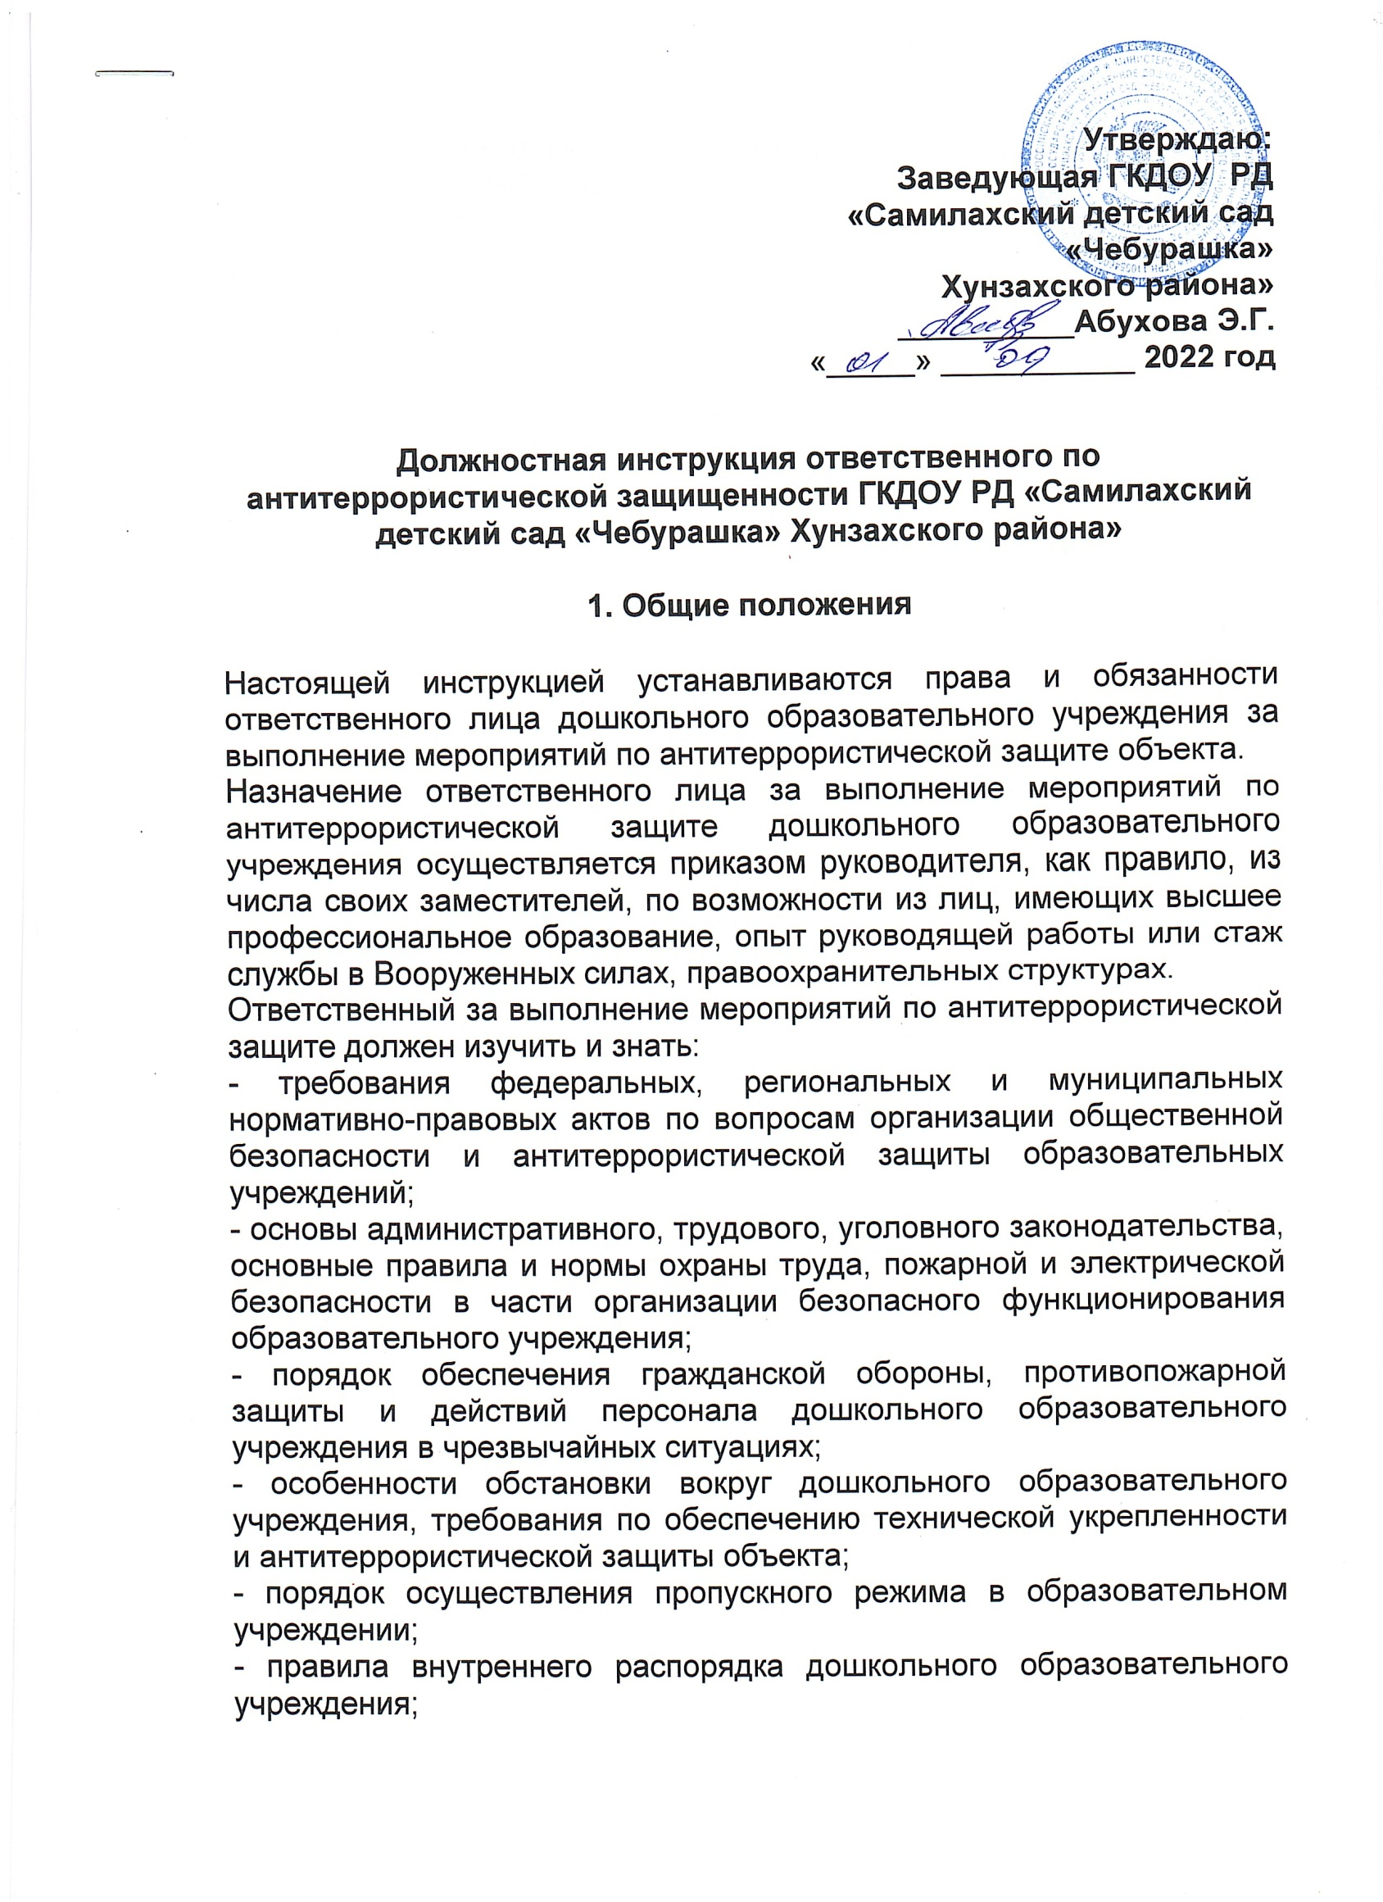

- порядок взаимодействия с правоохранительными органами, органами ФСБ, МЧС, другими службами экстренного реагирования в штатном режиме и в условиях чрезвычайной ситуации;
- основы ведения делопроизводства и владения компьютерной техникой.

2. Должностные обязанности

На лицо, ответственное за выполнение мероприятий по антитеррористической защите, возлагаются следующие обязанности:
- организация работы по обеспечению антитеррористической защиты в условиях учебного и производственного процессов, проведения внешкольных массовых мероприятий;
- взаимодействие с территориальными подразделениями органов внутренних дел, Федеральной службы безопасности, гражданской обороны, муниципальным органом управления образованием, общественными формированиями, другими органами и организациями, находящимися на территории муниципального образования, по вопросам обеспечения общественной безопасности и антитеррористической защиты образовательного учреждения;
- организация и обеспечение охранной деятельности и пропускного режима на территории дошкольного образовательного учреждения;
- внесение предложений руководителю дошкольного образовательного учреждения по совершенствованию системы мер безопасности и антитеррористической защиты объекта;
- разработка в рамках своей компетенции документов и инструкций по действиям должностных лиц, персонала, воспитанников дошкольного образовательного учреждения при угрозе или совершении диверсионно-террористического акта, экстремистской акции, иной ЧС;
- принятие необходимых мер по оснащению дошкольного образовательного учреждения техническими средствами безопасности и обеспечение их нормального функционирования;
- координация деятельности учреждения при угрозе или совершении диверсионно-террористического акта, экстремистской акции;
- разработка планирующей и отчетной документации по вопросам безопасности и антитеррористической защиты дошкольного образовательного учреждения;
- организация и проведение с персоналом занятий и тренировок по действиям при угрозе или совершении диверсионно-террористического акта, экстремистской акции;
- размещение наглядной агитации по антитеррористической защите образовательного учреждения, справочной документации по способам и средствам экстренной связи с правоохранительными органами, ФСБ, органами ГО и ЧС, аварийными службами ЖКХ;
- контроль за соблюдением установленных правил трудового и внутреннего распорядка дня, условий содержания в безопасном состоянии помещений дошкольного образовательного учреждения;
- воспитание толерантности поведения к людям других национальностей и религиозных конфессий;
- формирование у воспитанников дошкольного образовательного процесса внутренней потребности в толерантном поведении к людям других национальностей, на основе ценностей многонационального российского общества, культурного самосознания, принципов соблюдения прав и свобод человека.
- ежедневная проверка целостности входных дверей;
- осуществление контроля, за состоянием зданий, сооружений, прилегающих к Учреждению территорий на предмет противодействий экстремизму и терроризму;
- проведение инструктажей с сотрудниками «Действия персонала в случае ЧС»;
-проверка состояния ограждений, подвальных помещений;
- проведение учебной тренировки по эвакуации воспитанников и сотрудников при ЧС;
- подготовка планов мероприятий, проектов приказов и распоряжений руководителя дошкольного образовательного учреждения по вопросам антитеррористической защиты;
- рассмотрение обращений, ведение приема граждан и принятие по ним решений в установленном законодательством порядке, в рамках своей компетенции;
- организация и (или) участие в мероприятиях по устранению причин и условий, способствующих умышленному повреждению или порчи имущества и оборудования дошкольного образовательного учреждения, техногенным авариям и происшествиям;
- обеспечение контроля за правомерным и безопасным использованием помещений дошкольного образовательного учреждения, сдаваемых в аренду, проведением ремонтных и строительных работ, в том числе на предмет выявления фактов возможной подготовки террористических актов;
- взаимодействие с общественностью по вопросам обеспечения общественного порядка и антитеррористической защиты дошкольного образовательного учреждения.

3. Права

Ответственное лицо за выполнение мероприятий по антитеррористической защите имеет право:
- участвовать в подготовке проектов приказов и распоряжений руководителя дошкольного образовательного учреждения по вопросам обеспечения общественной безопасности и антитеррористической защиты дошкольного образовательного учреждения;
- распоряжаться вверенным ему имуществом, инвентарем, иными материально-техническими средствами с соблюдением требований, определенных законодательными и нормативными правовыми актами;
- подписывать и визировать документы в пределах своей компетенции;
- инициировать и проводить совещания по вопросам антитеррористической защиты дошкольного образовательного учреждения, обеспечения общественной безопасности на объекте;
- запрашивать и получать от руководства и сотрудников дошкольного образовательного учреждения необходимую информацию и документы по вопросам обеспечения общественной безопасности и антитеррористической защиты объекта;
- проводить проверки своевременности и качества исполнения поручений по вопросам общественной безопасности и антитеррористической защиты объекта;
- требовать прекращения работ в случае нарушения установленных норм и требований, правил и инструкций по безопасности, давать рекомендации по устранению выявленных нарушений;
- отдавать распоряжения сотрудникам дошкольного образовательного учреждения по вопросам обеспечения антитеррористической защиты, выполнения требований по обеспечению правопорядка, установленных правил техники безопасности;
- в установленном порядке вносить дополнения, изменения в инструкции по мерам безопасности;
- проводить проверки состояния внутриобъектового режима охраны, функционирования и выполнения установленного распорядка, правил пропускного режима;
- принимать согласованные с руководством дошкольного образовательного учреждения решения по вопросам организации и проведения мероприятий по обеспечению безопасности, антитеррористической защиты дошкольного образовательного учреждения;
- по поручению руководителя дошкольного образовательного учреждения представительствовать в различных органах и организациях по вопросам, входящим в его компетенцию.

4. Ответственность

Ответственное лицо за выполнение мероприятий по антитеррористической защите несет ответственность за:
1. Своевременное и качественное осуществление возложенных на него должностных обязанностей;
2. Своевременное и квалифицированное выполнение приказов, распоряжений и поручений руководства, нормативно-правовых актов по своей деятельности;
3. Соблюдение правил внутреннего распорядка, противопожарной безопасности и техники безопасности;
4. Ведение документации, предусмотренной действующими нормативно-правовыми актами;
5. Соблюдение исполнительской дисциплины и выполнение должностных обязанностей подчиненными ему работниками (при их наличии);
6. Оперативное принятие мер, включая своевременное информирование руководства, по устранению нарушений техники безопасности, противопожарных и иных правил, создающих угрозу деятельности учреждения, его работникам и иным лицам.
За нарушение трудовой дисциплины, законодательных и нормативно-правовых актов ответственный, может быть привлечен в соответствии с действующим законодательством в зависимости от тяжести проступка к дисциплинарной, материальной, административной и уголовной ответственности.

С инструкцией ознакомлен, один экземпляр на руки получил:

___________________ __________________ ___________________
Ф.и.о подпись дата

